消费品召回计划
生产者名称 | 汕头市澄海区星迪加玩具厂
产品名称 | 趣味玩具
品牌 | /
涉及数量 | 180套
型号/规格 | 3007-4
生产起止日期 | 2025年7月5日-2025年7月15日
生产批号/批次 | （2025）0701-02
产品描述及外观照片 | 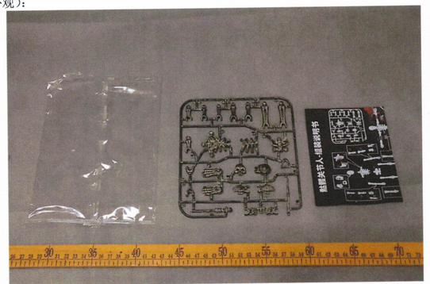  未拼装的多关节可动骷髅人偶模型套件,属于解压拼装玩具。
存在的缺陷 | 磁体或磁体部件是小零件，最大磁通量指数超出GB6675.2-2014标准限值。
可能导致的后果 | 如果儿童误吞，可能造成窒息、肠穿孔或肠梗阻等伤害。
避免损害发生的应急处置方式 | 消费者立即暂停使用有缺陷的产品，马上联系公司或经销商进行退货处理。
具体召回措施 | 1.联系销售商立即停止销售并下架该产品，对库存产品进行退货；  2.在我司门口及销售商实体店铺或电商网上店铺发布召回公告，告知消费者相关事宜；  3.接受消费者咨询，为购买到缺陷产品的消费者免费更换一套全新的符合安全要求的产品或退货处理。
召回负责机构 | 汕头市澄海区星迪加玩具厂
召回联系方式 | 召回联系热线:13428303737
召回进度安排 | 集中召回时间计划在2026年4月22日到2026年7月22日（具体以实施进度安排为主）
其他需要报告的内容 | 无。
其他信息 | 相关用户也可以登录汕头市市场监督管理局网站“政务公开—重点领域信息公开—产品质量信息”栏目，或拨打汕头市市场监督管理局缺陷产品召回工作联系电话（0754—88556407）了解更多信息。

